RESULTATS CONFOLENS

23.03.2025

Open 1.2.3 Accès

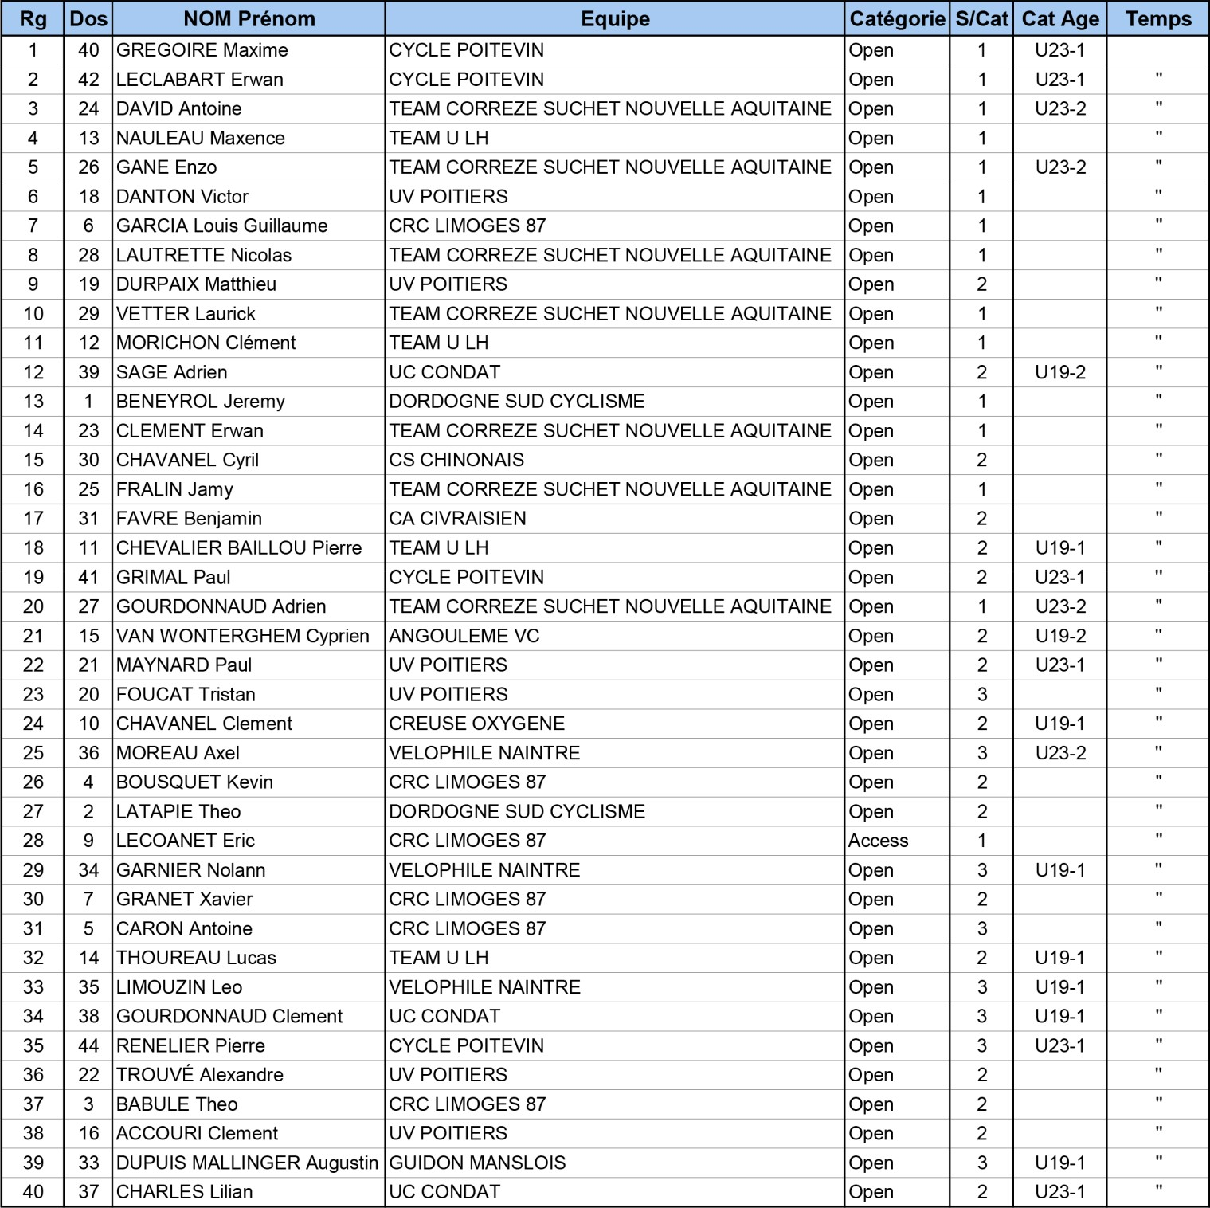

Accès 1.2.3.4

